LAPORAN PRAKTIKUM ALGORITMA DAN PEMROGRAMAN

“*Menggunakan Eclipse dan Mengintegrasikannya dengan GitHub*”



OLEH :

EZZA ADDINI

2311532001

DOSEN PENGAMPU : Dr. WAHYUDI, M. T.

DEPERTEMEN INFORMATIKA

FAKULTAS TEKNOLOGI INFORMASI UNIVERSITAS ANDALAS

PADANG 2023

1. PENDAHULUAN

Eclipsemerupakan sebuah peranti lunak IDE (*Integrated Development Environment*) untuk mengembangkan perangkat lunak dan dapat dijalankan di semua platform (*platform-independent*). Eclipse pada saat ini merupakan salah satu IDE favorit dikarenakan gratis dan *open source*, yang berarti setiap orang boleh melihat kode pemrograman perangkat lunak ini. Selain itu, kelebihan dari Eclipse yang membuatnya populer adalah kemampuannya untuk dapat dikembangkan oleh pengguna dengan komponen yang dinamakan *plug-in*.

GitHub adalah layanan hos web bersama untuk proyek pengembangan perangkat lunak yang menggunakan sistem kendali versi Git dan layanan hosting internet. Hal ini banyak digunakan untuk kode komputer. Ini memberikan kontrol akses dan beberapa fitur kolaborasi seperti pelacakan bug, permintaan fitur, serta manajemen tugas. GitHub menawarkan paket repositori pribadi dan gratis pada akun yang samadan digunakan untuk proyek perangkat lunak sumber terbuka.

1. TUJUAN PRAKTIKUM
   1. Mengetahui bagaimana cara menggunakan Eclipse (membuat *project*, *package*, serta *class*).
   2. Mengetahui cara membuat akun di GitHub.
   3. Mengetahui cara mengintegrasikan Eclipse dengan GitHub.
2. PERALATAN PRAKTIKUM
   1. Jaringan internet
   2. Komputer/laptop
3. LANGKAH KERJA

**Menggunakan Eclipse**

* 1. Lakukan instalasi aplikasi Eclipsepada komputer.
  2. Buka aplikasi Eclipse, klik menu “File” di ujung kiri atas.  
     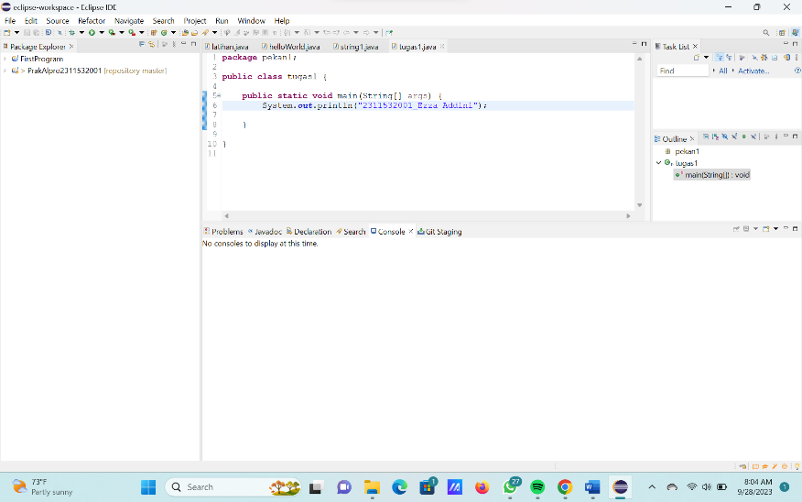
  3. Klik “New” dan pilih “Java Project”. Buat nama projek sesuai yang diinginkan.

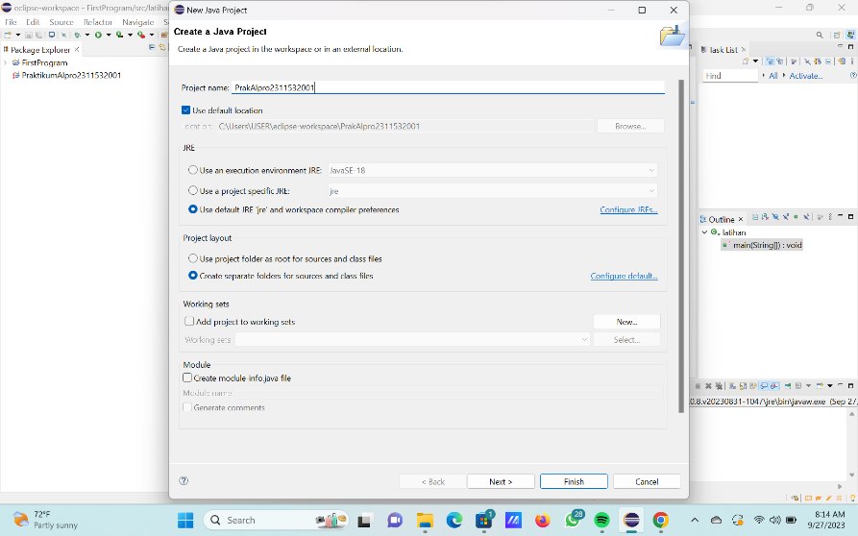

* 1. Klik kiri pada projek tadi, lalu klik “New” dan pilih “Package”. Berikan nama pada “Package” sesuai yang diinginkan.

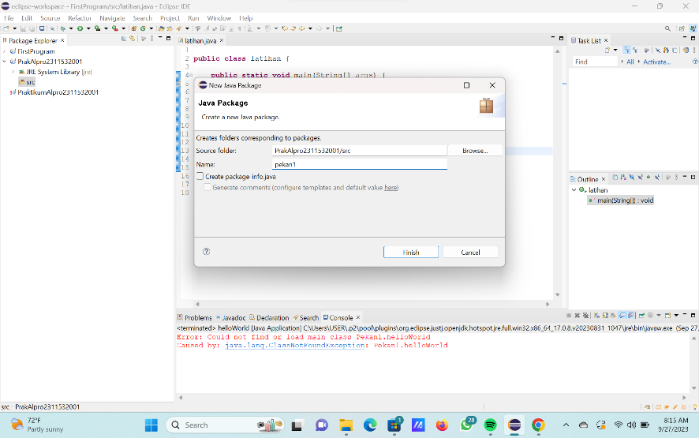

* 1. Klik kiri pada “Package” tadi, lalu klik “New” dan pilih “Class”. Berikan nama pada “Class” sesuai yang diinginkan.

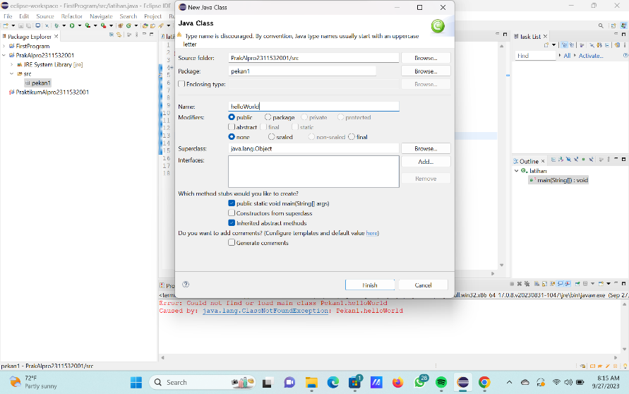

* 1. Buatlah kodingan yang memiliki *output* “Hello World” dengan cara menjalankan perintah cetak berupa “System.out.println(“”)”. Lalu jalankan dengan menekan ikon *play* berwarna hijau pada menu di kiri atas. Lihat apakah *output* yang dihasilkan sudah benar atau belum.

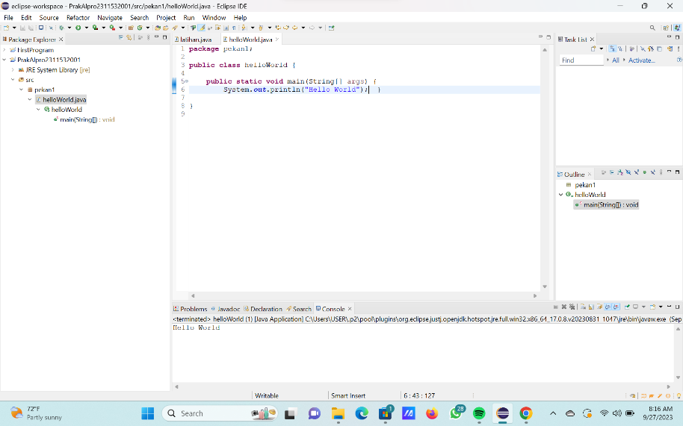

**Membuat akun GitHub**

1. Buka *github.com* melalui *browser*. Lalu klik “Sign Up”.

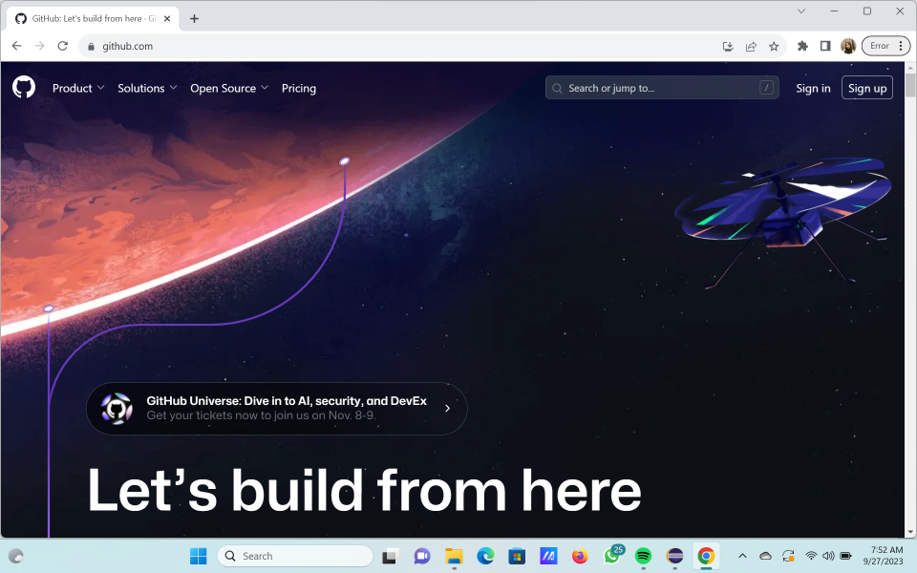

1. Ikuti petunjuk yang ada untuk membuat akun hingga tahap verifikasi selesai.

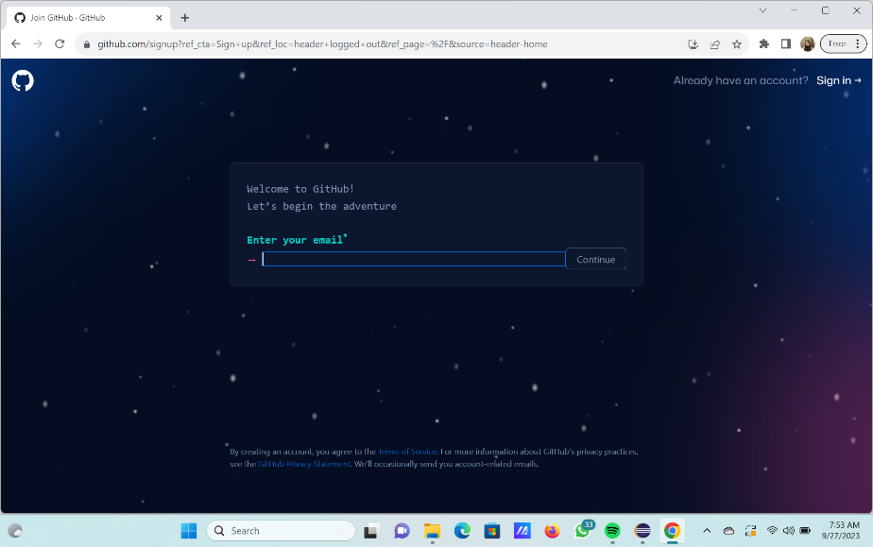

**Mengintegrasikan Eclipse dengan akun Github**

1. Buka akun GitHub, lalu klik garis tiga yang ada di ujung kiri atas menu. Pilih “Create Repository”. Buatlah repositori sesuai yang diinginkan.

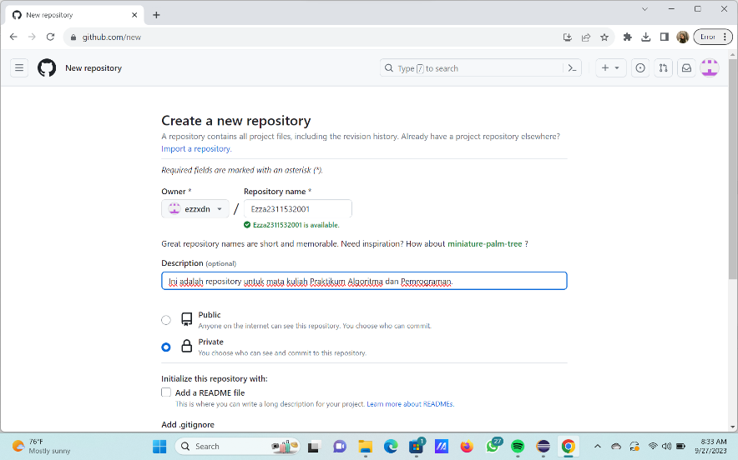

1. Gulir ke bawah dan klik “Create Repository”.

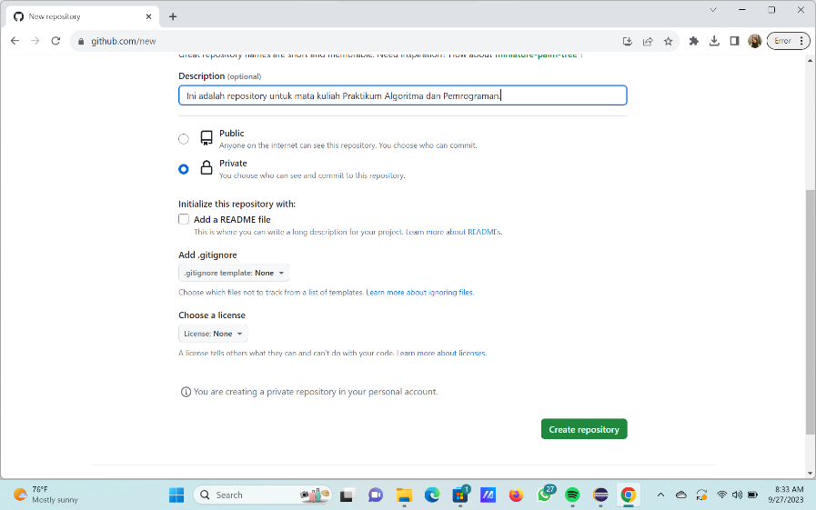

1. *Copy* tautan yanng muncul.

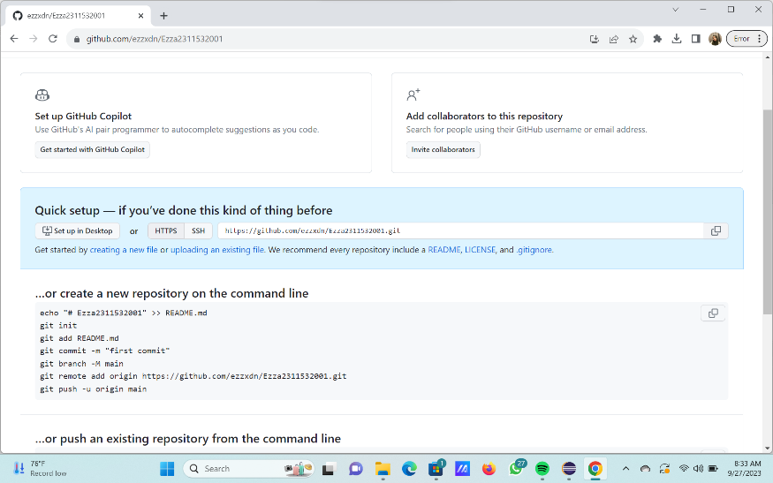

1. Kemudian, kembali ke Eclipse. Klik kiri pada projek, pilih “Team” dan klik “Share Project”.

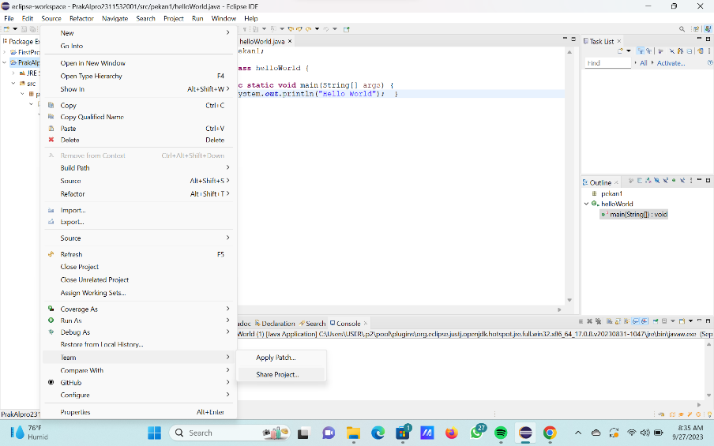

1. Setelah muncul tampilan sebagai berikut, pilih “Create”.

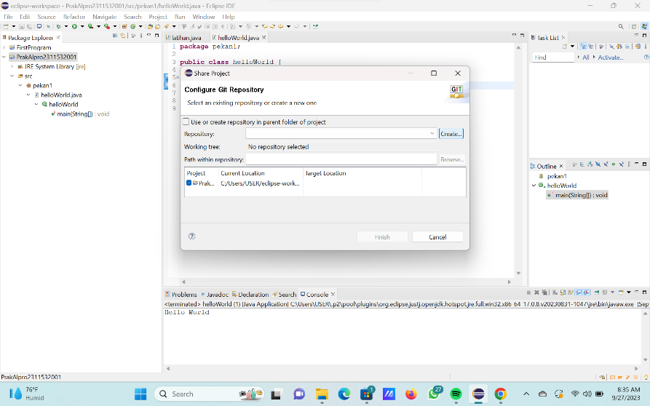

1. Klik “Finish”.

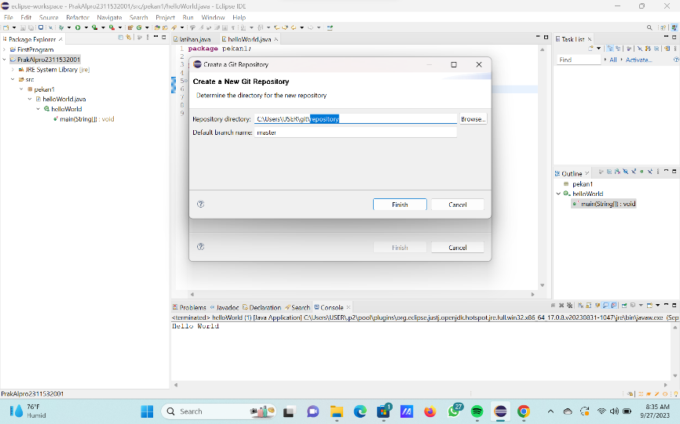

1. Folder Git pun telah tersimpan di komputer/laptop kita.

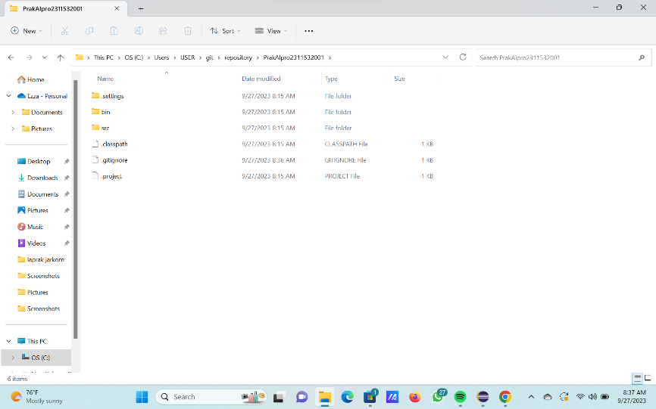

1. Setelah itu, klik kiri lagi pada projek yang sama, pilih menu “Team”, klik “Commit”.

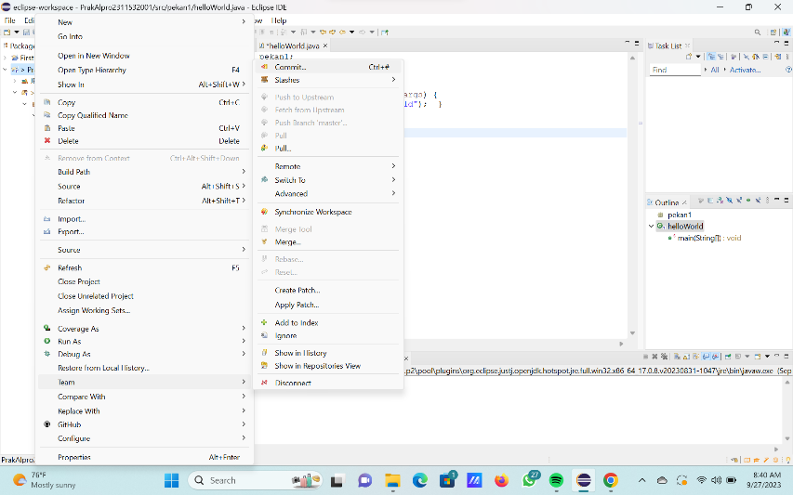

1. Pilih semua *file* yang ada pada kolom “Unstaged Change”, kemudian klik ikon “++” pada bagian kanan atas kolom tersebut hingga seluruh *file* pindah ke kolom “Staged Change”.

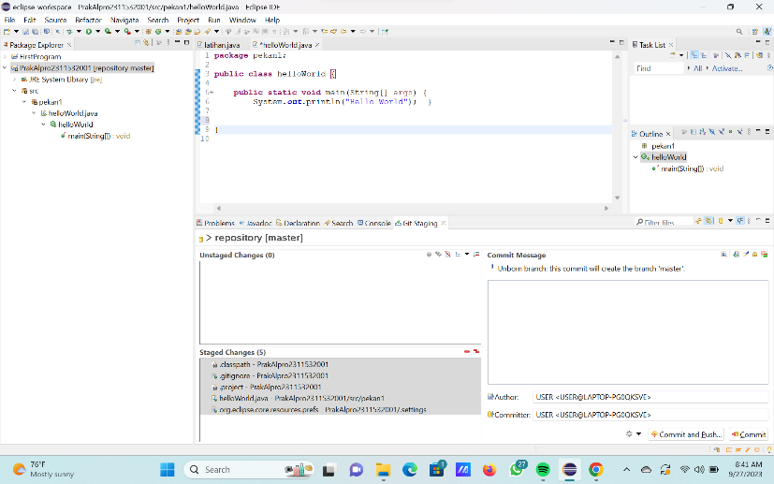

1. Berikan judul pada kolom “Commit Massage”.

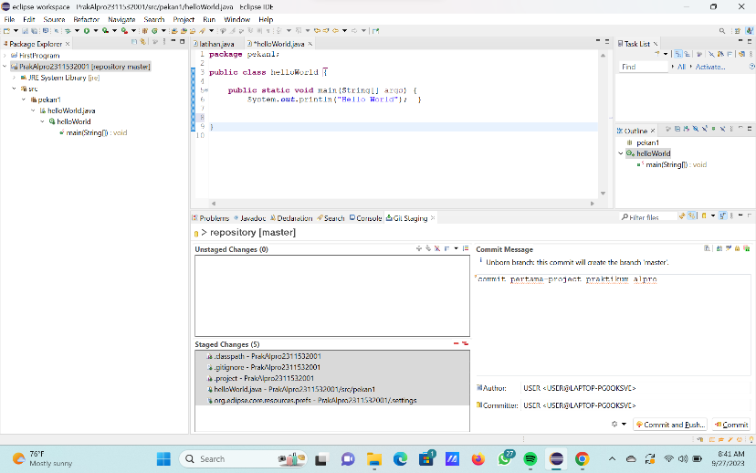

1. Klik “Commit” dan “Save”.

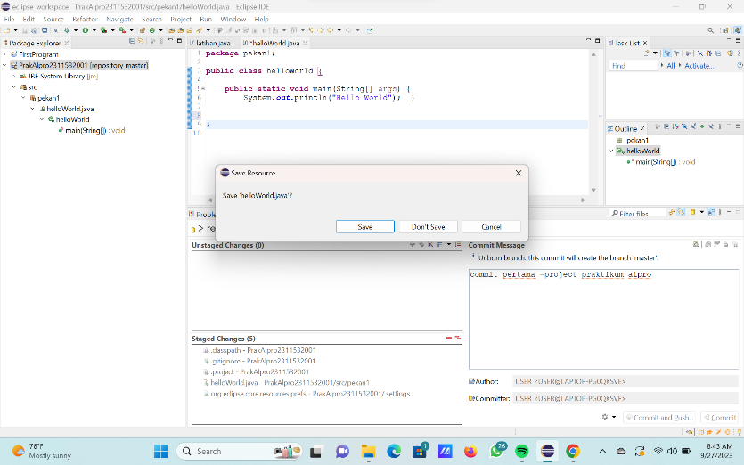

1. *File* yang ada kolom “Staged Change” pun hilang.

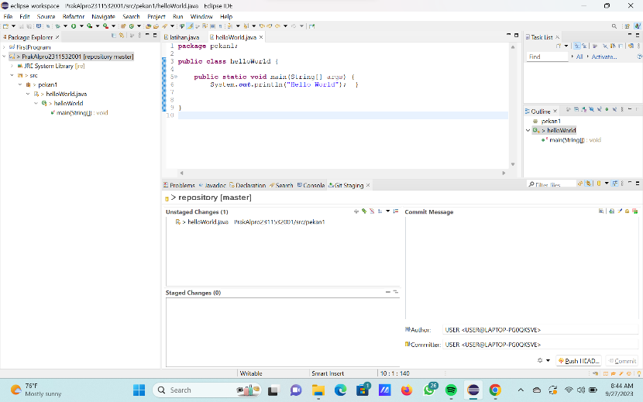

1. Klik kiri lagi pada projek yang sama, pilih menu “Team”, lalu klik “Push Branch ‘master’”.

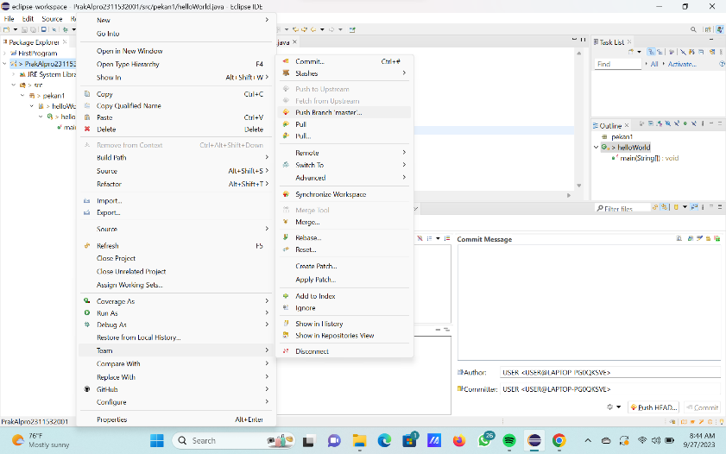

1. *Paste* tautan dari GitHub tadi pada kolom “URL”. Masukkan lagi *username* GitHub dan token dari GitHub. Klik “<Preview” hingga opsi “Push” dapat diklik.

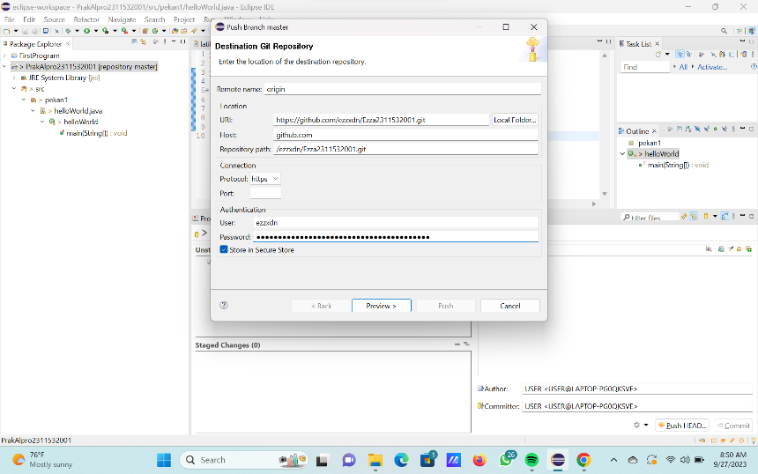

1. KESIMPULAN

Pada praktikum kali ini, kita menggunakan Eclipse sebagai aplikasi untuk menjalankan program dalam Bahasa Java yang kita jalankan. Kita juga dapat menghubungkan program kita yang ada di aplikasi Eclipse dengan web GitHub dengan cara yang sudah dijabarkan sebelumnya. Hal ini tentunya sangat membantu kita dalam memindahkan *file* program di Eclipse dari satu komputer ke komputer lainnya tanpa harus mengulang membuat program dari awal.